بولتن هفتگي مركز حقوق بشر شوراي ملي مقاومت ايران
13 شهريور 1396

نقض سيستماتيك بر امر حق زيستن
اعدام و محكوم به اعدام
اعدام
يك مرد جوان در كرج اعدام شد
http://www.rokna.ir/%D8%A8%D8%AE%D8%B4-%D9%BE%D8%B1%D9%88%D9%86%D8%AF%D9%87-3/299057-%D8%A7%D8%B9%D8%AF%D8%A7%D9%85-%D8%AC%D9%88%D8%A7%D9%86-%D8%B4%DB%8C%D8%B7%D8%A7%D9%86-%D8%B5%D9%81%D8%AA-%D8%A8%D9%87-%D8%AE%D8%A7%D8%B7%D8%B1-%D8%A2%D8%B2%D8%A7%D8%B1-%D9%85%DA%98%DA%AF%D8%A7%D9%86-%D8%B3%D8%A7%D9%84%D9%87-%D8%AF%D8%B1-%DA%A9%D8%B1%D8%AC-%D8%B9%DA%A9%D8%B3
يك مرد جوان كه به اتهام سرقت از خانه زن همسايه و آزاد و آذيت او به اعدام محكوم شده بود، سحرگاه امروز در زندان رجايي شهر به دارآويخته شد. هويت وي، مراد، 29ساله عنوان شده است. متهم جوان، علاوه بر اعدام به 10سال حبس و 74ضربه شلاق هم محكوم شده بود. (ركنا – 6شهريور 1396)

دو اعدام در زندان مركزي اردبيل
https://iranhr.net/fa/articles/3033/

سپیده دم چهارشنبه ۸ شهریور ماه، دستکم دو زندانی که با اتهامات مربوط به مواد مخدر به اعدام محکوم شده بودند در زندان مرکزی اردبیل اعدام شدند. هویت این دو زندانی "فردین حسینی" و "مسعود ولی زاده" احراز شده است. یک منبع مطلع گفت: «فردین مهندس شیمی بود و سابقه کیفری نیز نداشت». (سازمان حقوق بشر ایران - ۸ شهریور ۱۳۹۶)
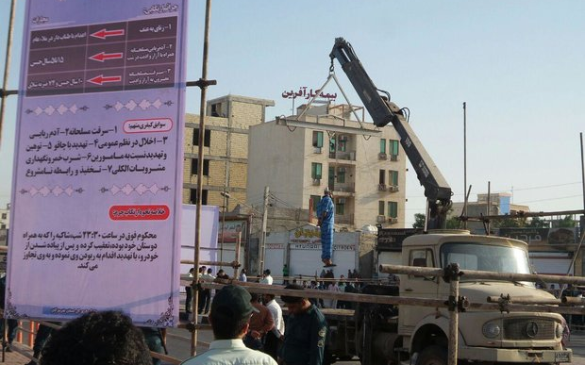
يك مرد در بندرعباس در ملاء عام اعدام شد
http://www.mehrnews.com/news/4074751
صبح پنجشنبه يك متهم به تجاوز در بندرعباس در ملاء عام اعدام شد. او متهم به اذيت و آزار يك زن شده بود. در مورد هويت متهم، اطلاع رساني نشده است. (خبرگزاري حكومتي مهر – 9شهريور 1396)

قتل خودسرانه
ماموران شهرداری کارگری را زنده در آتش سوزاندند
http://www.fardanews.com/fa/news/717662
شاهدان عینی اعلام کردند: بعد از ظهر روز پنجشنبه مورخ 2 شهریورماه نیروهای شهرداری سنندج در کوچه «لاله » میدان نبوت برای بازدید از ساخت و ساز غیرمجاز یک باب منزل مسکونی به این ناحیه اعزام و با اهالی این منزل وارد بحث شدند و صاحب این خانه را تهدید به تخریب ساختمان کرده اند.
صاحب خانه برای جلوگیری از این امر، 2 تن از کارگران را در ساختمان نگه داشته تا از وقوع حوادث احتمالی جلوگیری کند. مسلح حسینی و امید حسینی 2 کارگر این ساختمان بودند که بنا به خواسته صاحبخانه شب را در منزل مستقر شدند. همان شب، نیروهای شهرداری به این مکان بازگشته و خانه را به آتش کشیدند.
بر اثر این حادثه مسلح حسینی دچار سوختگی70 درصد شد و کارگر دیگر نیز از ناحیه پا دچار سوختگی شدید شد. روز دوشنبه 6 شهریور مسلح حسینی که برای درمان به شهر تبریز منتقل شده بود پس از 4 روز تحمل درد و رنج بر اثر شدت سوختگی جان خود را از دست داد. (وبسايت حكومتي فردا نيوز – 7شهريور 1396)

حكم اعدام
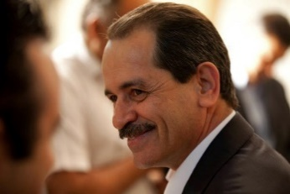
حکم اعدام محمدعلی طاهری ابلاغ شد
https://www.radiozamaneh.com/356207
زینب طاهری، وکیل محمدعلی طاهری یکشنبه ۵ شهریور از ابلاغ حکم اعدام به موکلش خبر داد.
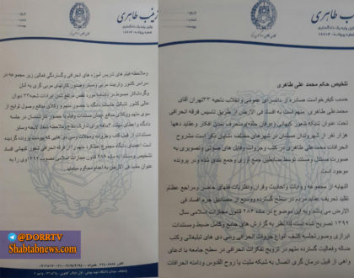
محمدعلی طاهری، ۱۴ اردیبهشت ماه ۱۳۹۰ برای سومین‌بار به اتهام «فساد فی‌الارض» بازداشت شد و از آن زمان در زندان است.
او پیش از حکم اعدامی که برایش صادر شد، به پنج سال حبس، پرداخت ۹۰۰ میلیون تومان جزای نقدی و ۷۴ ضربه شلاق محکوم شده بود.
«عرفان حلقه» که محمدعلی طاهری بنیانگذار آن در ایران شناخته می‌شود، انواعی از رفتار‌های آیینی فردی و جمعی بر اساس آموزه‌های عرفانی و شبه‌علمی را در برمی‌گیرد. (راديو زمانه – 5شهريور 1396)

حكم اعدام طاهري در رسانه حكومتي
https://www.mashreghnews.ir/news/767372
علیزاده طباطبایی گفت: براساس اطلاعات موجود حکم اعدام برای محمدعلی طاهری صادر شده اما هنوز ابلاغ نشده است. علیزاده طباطبایی وکیل متهم گفت: با توجه به اینکه 22 شهریور ماه مراسم عروسی دختر محمد علی طاهری برگزار خواهد شد ما برای ابلاغ حکم به دادگاه مراجعه نکرده ایم. منتظریم تا این مراسم برگزار شود و بعد جهت دریافت حکم اقدام کنیم. ما قطعا به حکم صادر شده اعتراض می‌کنیم.
هفته گذشته روز یکشنبه بود که سخنگوی قوه قضاییه از صدور حکم برای رئیس عرفان حلقه خبر داد. (وبسايت حكومتي مشرق نيوز – 5شهريور 1396)

يك زنداني 10سال زير حكم اعدام قرار دارد
http://mafnews.net/?p=17050
نیما کرمانشاهی از ۱۰ سال پیش در انتظار اجرای حکم اعدام در زندان به سر می برد. وی متهم است که در جریان یک مشاجره‌ در کرج، یک مأمور پلیس را به قتل رسانده است. در تاریخ مذکور، این مامور نیروی انتظامی به قصد دستگیری نیما و دو دوست دیگرش از خودرویش خارج شد و در نتیجه با این افراد درگیر شده و از سوی نیما مصدوم شد. (ماف نيوز – 4شهريور 1396)

اعمال ضد بشري و مجازاتهاي بيرحمانه
قطع عضو, شلاق, شكنجه, تحقير و توهين
يك مرد به شلاق محكوم شد
http://www.isna.ir/news/96060603209
يك مرد به اتهام اذيت و آزار يك دختر جوان در تهران به حبس و شلاق محكوم شد. هويت وي، ميثم عنوان شده است. جلسه محاكمه وي، در شعبه هفتم دادگاه كيفري تهران و پشت درب هاي بسته برگزار شد.
در پايان دادگاه، وي به اتهام رابطه با دختر جوان به 99ضربه شلاق و به اتهام غصب عنوان پزشك در خدمت اهدافش، به يك سال و نيم حبس محكوم شد. (خبرگزاري حكومتي ايسنا – 6شهريور 1396)

زندان
شرايط زندان
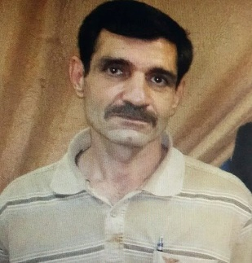
خواهر زنداني سياسي، از وضعيت زندانيان در اعتصاب غذا مي گويد
https://ir.voanews.com/a/4000799.html
مريم ماسوري خواهر سعيد ماسوري در تماسي با صداي آمريكا، در مورد وضعيت زندانيان در اعتصاب غذا در زندان گوهردشت گفت: «همه به شدت لاغر و ضعيف شده اند. باوركنيد حتي توان حرف زدن هم نداشتند. ما به شدت نگران حالشان هستيم. چون اينها دارند ذره ذره آب مي شوند و هيچكس مسووليت اين اعتصاب را به عهده نمي گيرد. نمي خواهند كه پاسخي به زندانيان و به خانواده شان بدهند.
حتي رييس زندان گفته است كه اين اعتصاب را به رسميت نمي شناسد به همين دليل هم پزشك را نمي فرستد به داخل سالن شان».
سعيد ماسوري، برادر مريم ماسوري از جمله زندانيان سياسي است كه در اين اعتصاب غذاي اعتراضي شركت دارد. وي 17سال است كه زنداني مي باشد و به اتهام ارتباط با سازمان مجاهدين خلق دستگير و در حبس مانده است. (صداي آمريكا -3شهريور 1396)

اعتصاب غذای سهیل عربی در اعتراض به پرونده‌سازی اطلاعات
https://persian.iranhumanrights.org/1396/06/soheil-arabi-protest-family-abuse/
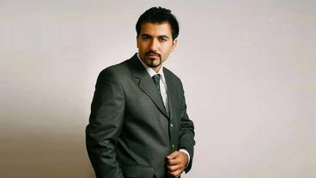
سهیل عربی که از آبان ماه ۱۳۹۲ به دلیل انتشار عقایدش در فیسبوک، زندانی است، با انتشار نامه‌ای سرگشاده از زندان اوین اعلام کرد از روز دوم شهریور در اعتراض به «پرونده‌سازی نیروهای امنیتی سپاه پاسداران برای اعضای خانواده‌اش» دست به اعتصاب غذا زده و تا تبرئه مادر و مادر همسرش، به اعتصاب غذای خود پایان نخواهد داد. سهیل عربی، عکاسی که اینک ۳۲ ساله است، در شانزدهم آبان ۱۳۹۲ به دلیل مطالبی که در صفحه فیسبوک خود منتشر کرده بود، توسط ماموران قرارگاه ثارالله سپاه پاسداران بازداشت شد. (كمپين بين المللي حقوق بشر – 5شهريور 1396)

سهیل عربی، چندين بار به بهداري زندان منتقل شده است
https://www.hra-news.org/2017/hranews/a-12207/
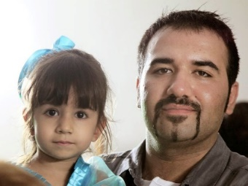
سهیل عربی محبوس در اوين که از دوم شهریورماه اعتصاب غذای اعتراضی خود را آغاز کرده است، در هفتمین روز این اعتصاب به علت وخامت حال عمومی و خون ریزی معده به بهداری این زندان منتقل گردید.
سهيل عربی شب گذشته نیز به دلیل مشابهی به بهداری زندان منتقل شده بود. یک منبع نزدیک به سهیل عربی گفت، «به دلیل خونریزی معده، امروز در بهداری لوله ای در بینی او وارد کردند و از این طریق مقداری خون خارج شد. دکتری برای رسیدگی پیشرفته تر در بهداری حضور نداشت بنابراین تمام رسیدگی ها توسط پرستار حاضر صورت گرفت. رسیدگی پزشکی به سهیل توام با بی احترامی و حتی فحاشی در این محل همراه بود». (هرانا – 8شهريور 1396)

نزديك به 30زنداني در اعتصاب غذا
https://zandaniran.blogspot.al/2017/08/blog-post_51.html
هم اکنون نزدیک به سی زندانی سیاسی در زندانهای رجایی شهر، اردبیل، زابل و تهران برای رسیدن به خواسته های خود در اعتصاب غذا به سر می برند. پس از حمله به سالن ۱۲رجایی شهر و انتقال زندانيان به سالن فوق امنیتی زندانيان اعتصاب غذاي خود را شروع كرده اند.
زندانیان سیاسی زندان اردبیل و زندانی سیاسی ارژنگ داوودی در زندان مرکزی زابل نیز در همبستگی و حمایت از زندانيان رجايي شهر، اقدام به اعتصاب کرده اند. در زندان رجایی شهر، حمزه درویش زندانی اهل سنت با شرایط اسفناک در زندان گوهردشت کرج وارد هیجدهمین روز اعتصاب‌غذای خود شد.
وي در طول اعتصاب ۱۱کیلوگرم از وزن خود را از دست داده و دچار خونریزی داخلی و کاهش فشار خون است. این زندانی به‌دلیل وخامت حالش به بیمارستان منتقل شده و پزشکان گفته‌اند تارهای صوتی او و بینایی‌اش دچار اختلال شده است. (نه به زندان، نه به اعدام – 5شهريور 1396)

مادر زنداني سياسي، از فرزند اعتصابي خود مي گويد
https://persian.iranhumanrights.org/1396/06/asadi-and-eghdami-families-rajai-shahr-prison-hunger-strike/
زهرا اقدامی، مادر 60 ساله جعفراقدامی، از زندانيان در حال اعتصاب در زندان گوهردشت گفت، فرزندش در آخرین ملاقات وضعیت جسمی مساعدی نداشته و به زور سر پا می‌ایستا ده است. وي تصريح كرد: به هر جایی که مراجعه می‌کنیم، کسی پاسخگو نیست!
خانم اقدامی ادامه داد، «در زندان بهداري مجهزي وجود ندارد. از اين رو خانواده ها در نگراني از وضعيت فرزندان در اعتصاب خود هستند. به پسر من بیخودی ده سال زندان دادند و داشت زندانش را تحمل می‌کرد، ولی باز هم طاقت نمی‌آورند. یک روز جابجایشان می‌کنند، یک روز وسایلشان را می‌گیرند، یک روز ملاقاتشان را قطع می‌کنند، هر روز یک آزار و اذیتی، کار دیگری نمی‌توانند به جز این که جانشان را در خطر بیندازند». جعفر (شاهین) اقدامی روز هشتم شهریور ۱۳۸۷ و پس از شرکت در مراسم سالگرد قربانیان دهه شصت در خاوران بازداشت شد. وي هم اینک در سال پایانی حبس ده ساله اش به سر می‌برد. (كمپين بين المللي حقوق بشر در ايران – 6شهريور 1396)

زنداني سياسي ممنوع الملاقات شد
https://zandaniran.blogspot.al/2017/08/12.html
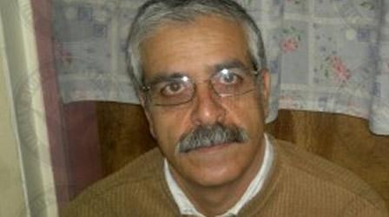
زندانی سیاسی ابوالقاسم فولادند که هم اکنون در سی و سومین روز اعتصاب غذای خود را می گذراند؛ به بهانه توهین به خامنه ای تا ۱۲ مهر ماه ممنوع الملاقات شد. روز گذشته ۸ شهریور ماه خانواده این زندانی سیاسی در مراجعه به زندان موفق به ملاقات با وی نشدند و به آنها این ممنوع الملاقاتی ابلاغ شد. آقای فولادوند با سن بالا و بیماریهای حاصله از مدت طولانی زندانی هم اکنون در وضعیت خوبی نیست و تهدیدات جدی در خصوص سلامت وی وجود دارد. (نه به زندان، نه به اعدام – 8شهريور 1396)

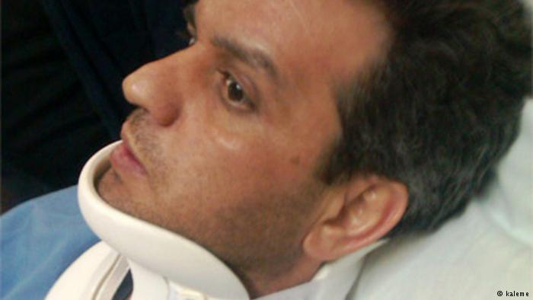
وضعیت سلامت رضا شهابی نگران‌کننده است
https://www.radiozamaneh.com/356723
حال رضا شهابی که ۲۲ روز است در زندان رجایی شهر در اعتصاب غذا به سر می‌برد، مساعد نیست. سندیکای کارگران شرکت واحد اتوبوسرانی تهران و حومه، در اطلاعیه‌ای نوشت خانواده رضا شهابی امروز او را در زندان ملاقات کرده و متوجه شده‌اند وضع جسمی او مناسب نیست. او دچار ضعف شدید است و دست چپش بی‌حس شده است. رضا شهابی از روز ۱۸ مرداد که دوباره زندانی شد با خواست آزادی بی‌قید و شرط خود دست به اعت صاب غذا زد. (راديو زمانه – 8شهريور 1396)

احكام زندان
شماري از فعالين، احضار و احكام حبس دريافت مي كنند
http://hrdai.blogspot.al/2017/08/blog-post_27.html
هفت تن از فعالين كارگري، فرهنگي و سياسي در شمال خوزستان به زندان احضار شدند. 5تن از اين افراد در انتظار تاييد احكام خود در دادگاه تجديدنظر مي باشند.
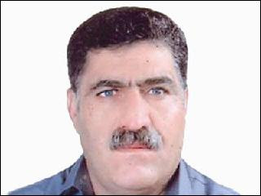
احضار شدگان:
۱ـ علی نجاتی ۵۵ ساله از اعضای هیئت مدیره سندیکای کارگران نیشکر هفت تپه. وي طی احضاریه ای که ۲شهریور بدستش رسیده می بایست خود را ظرف ۵ روز به زندان معرفی نماید تا محكوميت حبس خود را طي كند.
۲ـ عزت الله جعفری حدودا ۵۴ ساله، از فعالین ملی مذهبی می باشد. جعفری با حكم حبس روبروست.
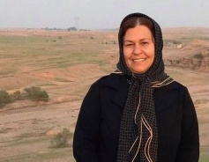
پنج نفر دیگر نيز در حال حاضر پرونده شان در دادگاه تجدید نظر می باشد:
۱ـ خانم اشرف رحیم خانی حدودا ۵۴ ساله محکوم به ۱ سال زندان شده است. او از زندانیان سیاسی دهه ۶۰ می باشد که به اتهام هواداری از سازمان مجاهدین خلق دستگیر شده بود. خانم رحیم خانی تنها به دلیل مدیریت کتابخانه ای به نام کتابسرای مادر دستگیر شده است.
۲ـ خانم زینب کشوری حدودا ۳۷ ساله به ۴ ماه زندان محکوم شده است. او به دلیل همکاری برای اداره همين كتابسرا (کتابسرای مادر) حكم حبس گرفته است. یورش مامورین اطلاعات سپاه پاسداران به خانم كشوري که
شبانه و بطور وحشیانه صورت گرفت به سقط جنين وی منجر گرديد.
۳ـ عبدالرضا شاکری محکوم به ۱ سال زندان شده است. او از زندانیان سیاسی دهه ۶۰ می باشد که به خاطر هواداری از سازمان مجاهدین خلق ایران ۴ سال در زندان اوین بوده است.
۴ـ علی محمد جهانگیری ۶۳ ساله محکوم به ۴ سال زندان بصورت تبعید در زندان یزد شده است. او مدیر مسئول کتابخانه پارس بود. وی از زندانیان سیاسی دهه ۶۰ می باشد.
۵ـ شاپور رشنو ۴۲ ساله، محکوم به ۱ سال زندان بصورت تبعید در زندان شیراز شده است.
کتابسرای مادر در سال ۱۳۸۹ تاسیس شد و مورد استقبال گسترده زنان و دختران شهر اندیمشک قرارگرفته است. (فعالین حقوق بشر و دمکراسی در ایران – 6شهريور 1396)

محمود معصومی و الهام رسولی به حبس محکوم شدند
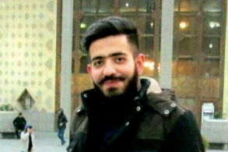
https://www.hra-news.org/2017/hranews/a-12136/

محمود معصومی و الهام رسولی باغی در یک پرونده مشترک به حکم دادگاه انقلاب تهران به ترتیب به تحمل ۱۲ و ۱ سال حبس تغزیری محکوم شدند.

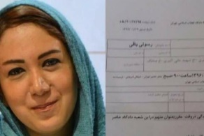
این دو کنشگر مدنی در تجمعی در اعتراض به فساد اداری در ایران در مقابل ساختمان لاستیک دنا در تهران مورخ ۲۳ اردیبهشت ماه ۱۳۹۵ بازداشت شده بودند. قرارگاه ثارالله سپاه پاسداران این دو شهروند را مورد بازجویی قرار داد. (هرانا – 3شهريور 1396)

8مدير كانال تلگرامي به حبس محكوم شدند
https://www.tasnimnews.com/fa/news/1396/06/06/1504690

جعفری دولت‌آبادی دادستان تهران از محکومیت هشت نفر متهمان کانال‌های تلگرامی خبر داد که به موجب حکم دادگاه به حبس از شش ماه تا پنج سال محکوم‌ شده‌اند.

هم‌چنین دادگاه محکومان را به عنوان مجازات تکمیلی به منع عضویت در احزاب، گروه‌های سیاسی و فعالیت‌های رسانه‌ای محکوم کرده است. (خبرگزاري حكومتي تسنيم – 6شهريور 1396)

6مدير تلگرامي به 23سال حبس محكوم شدند
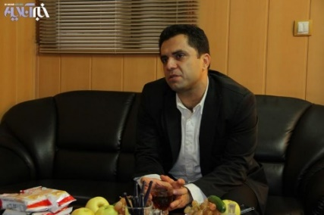
http://www.ilna.ir/%D8%A8%D8%AE%D8%B4-%D8%B3%DB%8C%D8%A7%D8%B3%DB%8C-3/530400-%D8%B4%D8%B4-%D8%AA%D9%86-%D8%A7%D8%B2-%D9%85%D8%AF%DB%8C%D8%B1%D8%A7%D9%86-%DA%A9%D8%A7%D9%86%D8%A7%D9%84-%D9%87%D8%A7%DB%8C-%D8%AA%D9%84%DA%AF%D8%B1%D8%A7%D9%85%DB%8C-%D8%A7%D8%B5%D9%84%D8%A7%D8%AD-%D8%B7%D9%84%D8%A8-%D8%AC%D9%85%D8%B9%D8%A7-%D8%A8%D9%87-%D8%B3%D8%A7%D9%84-%D8%AD%D8%A8%D8%B3-%D9%85%D8%AD%DA%A9%D9%88%D9%85-%D8%B4%D8%AF%D9%86%D8%AF
وکیل جمعي از مدیران کانال‌های تلگرامی از صدور حکم موکلان خود خبر داد و گفت: مدیران بازداشت شده جمعا به ۲۳سال حبس محکوم شدند.
علی مجتهدزاده اضافه كرد: طبق رای صادره شعبه ۱۵دادگاه انقلاب، نیما کشوری و احمدنیا به ۵ سال حبس، نقدی و جمشیدی به ۴سال حبس و سبحان جعفری به ۳ سال حبس محکوم شدند.
آقای باقری به دلیل اینکه خارج از تهران بود، رای به ایشان شنبه ابلاغ می‌شود و گویا حکمش ۲ سال حبس است. (خبرگزاري حكومتي ايلنا – 8شهريور 1396)

دستگيريهاي خودسرانه
دستگيريهاي اجتماعي
بازداشت هفت کولبر کُرد در سردشت
http://www.kurdpa.net/farsi/idame/71194
روز یکشنبه پنجم شهریور، هفت کولبر کُرد هدف تیراندازی نيروي انتظامي در سردشت قرار گرفتند. در اين ميان، يكي از كولبران زخمي شد. هويت شش تن از كولبران بازداشتي به اين ترتيب اعلام شده است:
بهمن سلیمان‌پور، هوشیار سلیمان‌پور، محمد عزیزی، احمد حسن‌زاده، شاهو حمزەای و سوران كه اكنون مجروح مي باشد. (كردپا – 7شهريور 1396)

فعالین عرب اهوازی دستگیر و بازجویی شدند
https://zandaniran.blogspot.al/2017/08/blog-post_82.html

اداره اطلاعات اهواز از روز يكشنبه ۵ شهریور تا روز 7شهريور حدود صد تن از فعالان عرب اهوازي را احضار كرده است. علت احضار و دستگيري، جلوگيري از برگزاري مراسم عيد قربان توسط فعالين عرب عنوان شده است. به گفته منابع محلي، كليه احضارشدگان در اداره اطلاعات به دليل راه انداختن كمپيني در فضاي مجازي در خصوص شركت مردم در مراسم عيد قربان مورد بازجويي قرار گرفته اند و به آنها گفته شده، هيچ مراسمي را برگزار نكنند و حق اقامه نماز غير از اماكن تعيين شده از سوي مقامات حكومتي را ندارند. (نه به زندان، نه به اعدام – 8شهريور 1396)

3 تن از فعالين عرفان حلقه دستگير شدند
https://www.tasnimnews.com/fa/news/1396/06/09/1507122

۳ نفر از فعالان فرقه عرفان حلقه که بعد از اعلام خبر صدور مجدد حکم اعدام محمدعلی طاهری، اقدام به هماهنگی در چند استان برای تجمع کرده بودند، دستگیر شدند.

زهرا بزرگ پور،کیارمین محمدزاده و مسلم مومنی اسامي دستگيرشدگان است. محمود علیزاده طباطبایی وکیل محمدعلی طاهری در روزهای گذشته مدعی صدور مجدد حکم اعدام از سوی دادگاه شده بود. (خبرگزاري حكومتي تسنيم – 9شهريور 1396)

نقض حقوق پايه اي
رييس قوه قضاييه گزارش عاصمه جهانگير را رد مي كند
http://www.iran-newspaper.com/newspaper/BlockPrint/197674

با بیان اینکه «گزارش گزارشگر ویژه حقوق بشر ایران، علیه جمهوری اسلامی و بویژه دستگاه قضایی است»، گفت: «چنین اقداماتی، عزم قوه قضائیه را برای حرکت در مسیر قانونی خود برای مقابله با نفوذ، راسخ‌تر می‌کند و به ما نشان می‌دهد که راه خود را درست پیموده‌ایم».

آملی لاریجانی رئیس قوه قضائیه با اشاره به گزارش گزارشگر ویژه حقوق بشر ایران به مجمع عمومی سازمان ملل، این گزارش 120‌بندی را گزارشی علیه جمهوری اسلامی بویژه دستگاه قضایی خواند و گفت: «هر آنچه را تمام معاندین و مخالفین نظام، گروه‌های ضد انقلاب و منافقین طی سال‌های پس از انقلاب به زبان آورده‌اند، به شکل تلخیص شده می‌توان در این گزارش مشاهده کرد». (روزنامه حكومتي ايران – 7شهريور 1396)

خشک شدن دریاچه الندان
http://www.mehrnews.com/photo/4071209
الندان نام دریاچه‌ای طبیعی در روستای الندان بخش چهاردانگه ساری است.
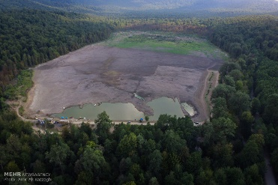
این دریاچه در فهرست آثار ملی به ثبت رسیده است اما در ماه گذشته به دلیل گرمای بی‌سابقه رو به خشک شدن نهاد و در حال تبدیل شدن به زمینی بایر است.
از مساحت بیش از ۲۰ هکتاری دریاچه کاسته شده و چهره‌ خشکیده‌ آن بر رونق محیط‌زیست منطقه اثر نامناسب گذاشته است. علاوه بر اين، اين مساله باعث در معرض خطر قرار گرفتن گونه‌های گیاهی و جانوری منطقه شده است. (خبرگزاري حكومتي مهر – 7شهريور 1396)

نقض حقوق اقليت هاي مذهبي و قومي
كارن وفاداري اتهامات عليه خود را بي پايه دانست
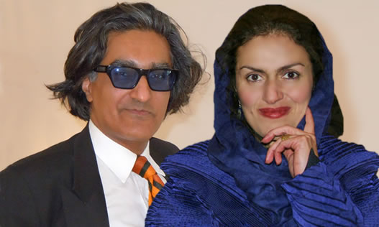
https://www.radiozamaneh.com/356460
کارن وفاداری و آفرین نیساری زوج ایرانی – آمریکایی زرتشتی، از تيرماه سال 95 به صورت بلاتكليف در اوين به سر مي برند.
كارن وفاداري در نامه اي گفته است، اتهامات وارده علیه او و همسرش «بلا استثناء واهی و کذب و ناشی از سوء تفاهم» بوده و ضابطین قضائی «به‌منظور نیل به اهداف سیاسی و اقتصادی خود، بدون تحقیقات کافی و جمع آوری اسناد لازم» آن‌ها را دستگیر کرده‌اند.
کارن وفاداری و آفرین نیساری در ۳۰ تیرماه ۱۳۹۵ در فرودگاه بین‌المللی تهران توسط سپاه ثارالله بازداشت شدند. منزل آن‌ها بلافاصله تفتیش و گالری آن‌ها پلمپ شد. این شهروندان با اتهام «اقدام علیه امنیت ملی از طریق جاسوسی» به سلول‌های انفرادی در بند دو – الف منتقل شدند و پس از ۵ ماه به بندهای عمومی زندان اوین انتقال یافتند. (راديو زمانه – 7شهريور 1396)

خشونت عليه زنان
دادستان مازندران: با کشف حجاب در خودروها برخورد مي شود
http://www.ilna.ir/%D8%A8%D8%AE%D8%B4-%D9%85%D8%A7%D8%B2%D9%86%D8%AF%D8%B1%D8%A7%D9%86-108/528941-%D8%AF%D8%B3%D8%AA%DA%AF%D8%A7%D9%87-%D9%82%D8%B6%D8%A7%DB%8C%DB%8C-%D8%A7%D8%B2-%D8%A2%D9%85%D8%B1%D8%A7%D9%86-%D8%A8%D9%87-%D9%85%D8%B9%D8%B1%D9%88%D9%81-%D8%AD%D9%85%D8%A7%DB%8C%D8%AA-%D9%85%DB%8C-%DA%A9%D9%86%D8%AF-%D8%A8%D8%B1%D8%AE%D9%88%D8%B1%D8%AF-%D8%AF%D8%B3%D8%AA%DA%AF%D8%A7%D9%87-%D9%82%D8%B6%D8%A7%DB%8C%DB%8C-%D8%A8%D8%A7-%DA%A9%D8%B4%D9%81-%D8%AD%D8%AC%D8%A7%D8%A8-%D8%AF%D8%B1-%D8%AE%D9%88%D8%AF%D8%B1%D9%88%D9%87%D8%A7

دادستان عمومی مازندران از برخورد جدی دستگاه قضایی با کشف حجاب در خودروها خبر داد.

اسدالله جعفری اظهار داشت: «هرگونه کشف حجاب در خودروها توقیف وبه دستگاه قضایی معرفی می شوند.

عليرغم اینکه وسایل نقلیه عمومی را جزء حریم خصوصی قلمداد می کنند اما من بر این امر اعتقادی ندارم با هر گونه کشف حجاب برخورد قانونی می شود. همچنین با کشف حجاب در سواحل ،جت اسکی و قایق موتوری نیز برخورد قانونی می شود». وي نظارت بر فروشگاهای تولید پوشاک و عرضه پوشاک هایی که با شئون اسلامی مغایرت دارد را الزامی دانست و گفت: «عرضه پوشاک های نامناسب یکی از چالش های مهم در جامعه اسلامی تلقی می شود». (خبرگزاري حكومتي ايلنا – 5شهريور 1396)

در ايران دختران زير 15سال در خطر مرگ به دليل زايمان زودرس هستند

http://www.ilna.ir/%D8%A8%D8%AE%D8%B4-%D8%A7%D8%AC%D8%AA%D9%85%D8%A7%D8%B9%DB%8C-5/528965-%D8%AE%D8%B7%D8%B1-%D9%85%D8%B1%DA%AF-%D8%AF%D8%AE%D8%AA%D8%B1%D8%A7%D9%86-%D8%B2%DB%8C%D8%B1-%D8%B3%D8%A7%D9%84-%D8%AF%D8%B1-%D8%AD%DB%8C%D9%86-%D8%B2%D8%A7%DB%8C%D9%85%D8%A7%D9%86-%D8%A8%D8%B1%D8%A7%D8%A8%D8%B1-%D8%A7%D8%B3%D8%AA-%D9%85%D8%A7%D8%AF%D8%B1-%DA%A9%D9%88%D8%AF%DA%A9-%D9%87%D8%A7-%D8%A8%D9%87-%D8%A8%D9%84%D9%88%D8%BA-%DA%A9%D8%A7%D9%85%D9%84-%D8%AC%D8%B3%D9%85%DB%8C-%D9%86%D8%B1%D8%B3%DB%8C%D8%AF%D9%87-%D8%A7%D9%86%D8%AF

عضو انجمن زنان و مامایی کشور گفت: خطر مرگ در دختران زیر ۱۵ سال هنگام زایمان ۵ برابر و در سنین ۱۵ تا ۱۹ سال، ۲ برابر زنانی است که بعد از ۲۰ سالگی زایمان می‌کنند. فرشته سربازی همچنين در رابطه با ازدواج دختران در سنین پایین گفت: انجمن علمی متخصصان زنان و مامایی ایران با توجه به واقعیت‌های علمی، هشدارهایی را در رابطه با ازدواج و بارداری دختران نوجوان اعلام می‌کند. سربازی تاکید کرده:‌ بارداری‌ های نوجوانی بیشتر در جوامع روستایی و فقیر و فاقد تحصیلات دیده می‌شود. با اینکه مادران زیر ۱۹ سال به علت داشتن بارداری پرخطر در این دوران نیاز به مراجعات بیشتری به پزشک دارند، از آنجا که چنین ازدواج ‌هایی عمدتاً در خانواده‌های کم درآمد صورت می‌گیرد، چنین امکانی برای فرد وجود ندارد. همچنين خطر زایمان زودرس، مسمومیت بارداری، کم خونی، مرگ مادر، رشد ناکافی جنین طی بارداری و مرگ جنین در این نوع بارداری‌ها وجود دارد. (خبرگزاري حكومتي ايلنا – 7شهريور 1396)

